

ЧĂВАШ РЕСПУБЛИКИ  ÇĚМĚРЛЕ РАЙОНĚ |  | ЧУВАШСКАЯ РЕСПУБЛИКА  ШУМЕРЛИНСКИЙ РАЙОН
ÇĔМĚРЛЕ ЯЛ ПОСЕЛЕНИЙĚН  ДЕПУТАТСЕН ПУХĂВĚ  ЙЫШĂНУ  07.06.2019 с. 53/1 №  Çěмěрле ялě |  | СОБРАНИЕ ДЕПУТАТОВ  ШУМЕРЛИНСКОГО СЕЛЬСКОГО ПОСЕЛЕНИЯ  РЕШЕНИЕ  от 07.06.2019 г. № 53/1  деревня Шумерля

Об утверждении Положения о гербе и флаге
Шумерлинского сельского поселения
Шумерлинского района Чувашской Республики

В соответствии со статьей 9 Федерального закона от 6 октября 2003 года № 131-ФЗ «Об общих принципах организации местного самоуправления в Российской Федерации» и статьей 4 Устава Шумерлинского сельского поселения,

Собрание депутатов Шумерлинского сельского поселения
Шумерлинского района Чувашской Республики решило:

- Утвердить Положение о гербе и флаге Шумерлинского сельского поселения Шумерлинского района Чувашской Республики согласно Приложению.
- Поручить Главе Шумерлинского сельского поселения направить в Геральдический Совет при Президенте Российской Федерации настоящее решение для регистрации герба и флага в Государственном геральдическом регистре Российской Федерации.
- Настоящее решение вступает в силу с момента его официального опубликования (обнародования).

Глава Шумерлинского
сельского поселения Федяров А.А.
ПРИЛОЖЕНИЕ
к Решению Собрания депутатов
Шумерлинского сельского поселения

от 07.06.2019 г. № 53/1

ПОЛОЖЕНИЕ
о гербе и флаге Шумерлинского сельского поселения
Шумерлинского района Чувашской Республики

Настоящее Положение устанавливает официальные символы муниципального образования Шумерлинское сельское поселение Шумерлинского района Чувашской республики, их описания и порядок использования.
Официальными символами муниципального образования являются:
– герб муниципального образования;
– флаг муниципального образования, составленный на основе цветового и композиционного решения герба муниципального образования.

Глава I. Общие положения.

Статья 1.
Герб и флаг муниципального образования (далее – герб, флаг; символы) – опознавательно-правовые знаки, составленные и употребляемые в соответствии с геральдическими (гербоведческими) и вексиллологическими (флаговедческими) правилами и являющиеся официальными символами муниципального образования.

Глава II. Герб Шумерлинского сельского поселения
Шумерлинского района Чувашской Республики.

Статья 2.
2.1. Геральдическое описание (блазон) герба муниципального образования гласит:
«В зелёном поле над выщербленной лазоревой оконечностью, завершённой серебром, – золотая пчела с серебряными крыльями и черными полосами на брюшке, сопровождаемая справа – золотой выгнутой правой половиной дубового венка, а слева – золотым отвлеченным левым стропилом, составленным наподобие пчелиных сот из правильных шестиугольников (без числа)».
2.2. Герб Шумерлинского сельского поселения Шумерлинского района Чувашской Республики, в соответствии со статьей 9 Закона Чувашской Республики от 14 июля 1997 года № 12 «О государственных символах Чувашской Республики», может воспроизводиться в двух равно допустимых версиях:
– без вольной части;
– с вольной частью (четырехугольником золотого цвета, примыкающим к верхнему правому углу щита) с воспроизведёнными в нем фигурами герба Чувашской республики.
2.3. Герб Шумерлинского сельского поселения, в соответствии с Методическими рекомендациями по разработке и использованию официальных символов муниципальных образований (Раздел 2, Глава VIII, п.п. 45-46), утверждёнными Геральдическим советом при Президенте Российской Федерации 28.06.2006 года, может воспроизводиться со статусной короной установленного образца.
Муниципальная корона для сельского поселения – золотая территориальная корона о трех заострённых зубцах.
2.4. Герб может воспроизводиться как в полной версии (полный герб – с вольной частью и муниципальной короной), так и в сокращенных версиях (в виде гербового щита с вольной частью, гербового щита с муниципальной короной или только в виде гербового щита без короны и вольной части); все версии герба равноправны и имеют одинаковый статус.
2.5. Пояснительные изображения герба помещены в Приложениях 1.1 и 1.2 к настоящему Положению.
2.6. Обоснование символики герба Шумерлинского сельского поселения:
Герб Шумерлинского сельского поселения языком аллегорий символизирует исторические, природные и географические особенности муниципального образования, состоящего из одного населенного пункта – деревни Шумерля, имеющей такое же название, как и одноименный город Шумерля, к границам которого она примыкает.
Пчела и пчелиные соты являются символами пчеловодства – одного из традиционных занятий жителей поселения, а также символизируют тесное сотрудничество жителей в деле развития родного поселения. В геральдике пчела является символом трудолюбия, сплоченности и взаимопомощи.
Дубовый венок символизирует дубовые рощи и иные смешанные лиственные леса, росшие в прошлом на территории муниципального образования. Дуб – одно из типичных деревьев, произрастающих в данной местности. Кроме того, дубовый венок символизирует принадлежность Шумерлинского сельского поселения к Шумерлинскому району, в гербе которого тоже присутствует дубовый лист. В геральдике дуб – символ несгибаемости, крепости, постоянства, долголетия, мудрости, а также выносливости, а дубовая ветвь – символ чести и заслуг. Дуб является священным деревом для многих народов, особое место он занимает и в чувашских верованиях и сказаниях.
Выщербленный (волнистый) пояс в гербе символизирует реку Суру, на берегу которой находится поселение, а также речку Шумерлинку, протекающую через деревню. По одной из версий название «Шумерля», русифицированное от чувашского «Çĕмĕрлĕ», берёт начало от слова «сĕмĕрес / сĕмĕрлет», что в переводе означает «разрушать, срывать, шуметь». Первые люди селились вдоль реки, которая весной, в половодье, приобретала большую скорость и разрушающую силу.
В гербе применены цветовые сочетания желтого (золота), зелёного и синего (лазоревого) цветов, подчеркивающих природные и хозяйственные особенности поселения. Зеленое поле щита символизирует сельскохозяйственные угодья и леса на территории муниципального образования.
Примененные цвета в геральдике символизируют:
Золото (жёлтый цвет) – символ урожая, богатства, стабильности, уважения и интеллекта. Кроме того, золото как цвет солнца символизирует радушие жителей сельского поселения и их трудолюбие.
Синий цвет (лазурь) – символ возвышенных устремлений, искренности и добродетели, а также цвет водных объектов и чистого неба.
Зелёный цвет (зелень) – символ природы, здоровья, жизненного роста, а также традиционный символ лесов.
Серебро (белый цвет) – символ мира, чистоты, открытости, веры и мудрости.
Черный цвет (чернь) символизирует благоразумие, мудрость, скромность, честность.
2.7. Авторская группа:
Автор идеи: Владимир Анатольевич Кровяков (Шумерля)
Автор эскиза и художник: Владимир Петрович Васин (Шумерля)
Обоснование символики: Хуморов Георгий Михайлович (д.Шумерля), Федяров Алексей Александрович (д.Шумерля)
Геральдическая доработка, компьютерный дизайн: Юрий Юрьевич Росич (Москва)

Статья 3.
3.1. Герб воспроизводится (помещается):
– на фасадах зданий, вывесках Собрания депутатов Шумерлинского сельского поселения Шумерлинского района Чувашской Республики, Администрации Шумерлинского сельского поселения Шумерлинского района Чувашской Республики, её структурных подразделений и органов; избирательной комиссии Шумерлинского сельского поселения Шумерлинского района Чувашской Республики;
– в залах заседаний Собрания депутатов, Администрации Шумерлинского сельского поселения Шумерлинского района Чувашской Республики и избирательной комиссии муниципального образования;
– в рабочих кабинетах Главы Шумерлинского сельского поселения Шумерлинского района Чувашской Республики – Председателя Собрания депутатов, главы Администрации Шумерлинского сельского поселения Шумерлинского района Чувашской Республики и их заместителей;
– на печатях, муниципальных правовых актах и официальных бланках Собрания депутатов, Администрации Шумерлинского сельского поселения Шумерлинского района Чувашской Республики, ее структурных подразделений и органов, а также избирательной комиссии Шумерлинского сельского поселения Шумерлинского района Чувашской Республики;
– на почётных грамотах, обложках и бланках поздравительных адресов и иных официальных свидетельствах, вручаемых Собранием депутатов и Администрацией Шумерлинского сельского поселения Шумерлинского района Чувашской Республики;
– на удостоверениях и визитных карточках депутатов Собрания депутатов, должностных лиц Администрации Шумерлинского сельского поселения Шумерлинского района Чувашской Республики, её структурных подразделений и органов, а также членов избирательной комиссии Шумерлинского сельского поселения Шумерлинского района Чувашской Республики;
– на официальных печатных изданиях Собрания депутатов и Администрации Шумерлинского сельского поселения Шумерлинского района Чувашской Республики.

Статья 4.
Герб может помещаться на вывесках, печатях и бланках муниципальных предприятий и учреждений, а также визитных карточках их руководителей.

Статья 5.
5.1. Изображения герба могут устанавливаться:
– во время официальных церемоний и других торжественных мероприятий, проводимых органами местного самоуправления Шумерлинского сельского поселения Шумерлинского района Чувашской Республики;
– в помещениях официальной регистрации рождений и браков;
– в залах вручения паспорта гражданина Российской Федерации;
– в помещениях для голосования в дни муниципальных выборов и местных референдумов;
– на основных указателях в точках пересечения автомобильными дорогами границ Шумерлинского сельского поселения Шумерлинского района Чувашской Республики; на сооружениях остановок общественного транспорта, находящихся на территории Шумерлинского сельского поселения Шумерлинского района Чувашской Республики.
5.2. Изображение герба может помещаться на униформе рядового и начальствующего состава муниципальных органов охраны общественного порядка и пожарной службы, а также на принадлежащих этим службам транспортных средствах.
5.3. Спортивные команды и отдельные спортсмены, участвующие в защите спортивной чести Шумерлинского сельского поселения Шумерлинского района Чувашской Республики, могут иметь форму с изображением герба Шумерлинского сельского поселения Шумерлинского района Чувашской Республики.

Статья 6.
При одновременном воспроизведении изображений Государственного герба Российской Федерации, герба Чувашской республики и герба Шумерлинского сельского поселения Шумерлинского района Чувашской Республики – герб Шумерлинского сельского поселения Шумерлинского района Чувашской Республики размещается в соответствии с положениями законодательства о Государственном гербе Российской Федерации, гербе Чувашской Республики:
– не может превышать вышеуказанные гербы по размерам ни по одному из параметров (высоте, ширине);
– должен располагаться крайним справа (при виде от зрителя) или ниже вышеуказанных гербов;
– должен быть исполнен в единой технике с вышеуказанными гербами и из идентичных материалов.

Статья 7.
При одновременном размещении герба Шумерлинского сельского поселения Шумерлинского района Чувашской Республики и гербов (иных эмблем) общественных объединений, предприятий, учреждений и организаций независимо от форм собственности, а также частных лиц, должны соблюдаться следующие правила:
– герб Шумерлинского сельского поселения Шумерлинского района Чувашской Республики не может быть меньше других гербов (эмблем) ни по одному из параметров (высоте, ширине);
– при одновременном размещении двух гербов (эмблем) – герб Шумерлинского сельского поселения Шумерлинского района Чувашской Республики располагается с левой (при виде от зрителя) стороны от другого герба (эмблемы) и не может быть размещен ниже этого герба (эмблемы);
– при одновременном размещении нечетного числа гербов (эмблем) – герб Шумерлинского сельского поселения Шумерлинского района Чувашской Республики располагается в центре, а при размещении чётного числа гербов (но более двух) – левее центра и не может быть размещен ниже иных гербов (эмблем);
– герб Шумерлинского сельского поселения Шумерлинского района Чувашской Республики и другие гербы (эмблемы) должны быть исполнены в единой технике и из идентичных материалов.

Статья 8.
Порядок изготовления, использования, хранения и уничтожения бланков, печатей и иных носителей воспроизведения герба муниципального образования устанавливается распоряжением главы Администрации Шумерлинского сельского поселения Шумерлинского района Чувашской Республики.

Глава III. Флаг Шумерлинского сельского поселения
Шумерлинского района Чувашской Республики.

Статья 9.
9.1. Флаг Шумерлинского сельского поселения Шумерлинского района Чувашской Республики представляет собой прямоугольное полотнище с отношением ширины к длине 2:3, на всю поверхность которого распространена композиция из герба Шумерлинского сельского поселения Шумерлинского района Чувашской Республики с заменой геральдических золота, серебра и лазури соответственно жёлтым, белым и синим цветами.
Оборотная сторона флага является зеркальным отображением его лицевой стороны.
9.2. Цветное изображение флага приведено в Приложении 2 к настоящему Положению.
9.3. Авторская группа:
Автор идеи: Владимир Анатольевич Кровяков (Шумерля)
Автор эскиза и художник: Владимир Петрович Васин (Шумерля)
Обоснование символики: Хуморов Георгий Михайлович (д.Шумерля),
Федяров Алексей Александрович (д.Шумерля)
Геральдическая доработка, компьютерный дизайн: Юрий Юрьевич Росич (Москва)

Статья 10.
10.1. Флаг Шумерлинского сельского поселения Шумерлинского района Чувашской Республики поднят постоянно над (либо на флагштоке, установленном перед) зданиями, в которых размещаются:
– Собрание депутатов Шумерлинского сельского поселения Шумерлинского района Чувашской Республики;
– Администрация Шумерлинского сельского поселения Шумерлинского района Чувашской Республики, её структурные подразделения и органы;
– избирательная комиссия муниципального образования.
10.2. Флаг устанавливается в рабочих кабинетах Главы Шумерлинского сельского поселения Шумерлинского района Чувашской Республики, Председателя Собрания депутатов Шумерлинского сельского поселения Шумерлинского района Чувашской Республики и их заместителей.
10.3. Флаг устанавливается в залах или помещениях, предназначенных для заседаний (на всё время заседаний):
– Собрания депутатов Шумерлинского сельского поселения Шумерлинского района Чувашской Республики;
– избирательной комиссии Шумерлинского сельского поселения Шумерлинского района Чувашской Республики.

Статья 11.
11.1. Во всех случаях подъема (размещения) на территории Шумерлинского сельского поселения Шумерлинского района Чувашской Республики каких-либо флагов (штандартов, вымпелов, иной идентичной символики) совместно с ними может быть поднят (размещен) флаг Шумерлинского сельского поселения Шумерлинского района Чувашской Республики.
11.2. В дни государственных, республиканских, муниципальных и иных праздников, выборов и референдумов, а также по случаю памятных дат по указанию главы Администрации Шумерлинского сельского поселения Шумерлинского района Чувашской Республики осуществляется одновременный подъем (вывешивание) флагов Российской Федерации, Чувашской Республики и Шумерлинского сельского поселения Шумерлинского района Чувашской Республики на зданиях предприятий, учреждений и организаций, включая объекты, указанные в пункте 1 статьи 10 настоящего Положения.
11.3. Флаг Шумерлинского сельского поселения Шумерлинского района Чувашской Республики может быть поднят (установлен, вывешен, в том числе на жилых домах – по усмотрению владельцев):
– при проведении торжественных мероприятий и церемоний по случаю государственных, республиканских, муниципальных, народных и иных праздников;
– во время торжественных мероприятий, проводимых общественными объединениями, предприятиями, учреждениями и организациями независимо от форм собственности, а также во время частных торжеств.
11.4. Флаг Шумерлинского сельского поселения Шумерлинского района Чувашской Республики может устанавливаться:
– во время официальных церемоний и других торжественных мероприятий, проводимых органами местного самоуправления муниципального образования;
– в залах официального приема делегаций;
– в помещениях официальной регистрации рождений и браков;
– в залах вручения паспорта гражданина Российской Федерации;
– в помещениях для голосования в дни муниципальных выборов и местных референдумов.

Статья 12.
12.1. При одновременном подъёме (размещении) флага Шумерлинского сельского поселения Шумерлинского района Чувашской Республики и государственных флагов, а также флагов субъектов Российской Федерации, должны соблюдаться требования законодательства об этих флагах, при этом:
– флаг Шумерлинского сельского поселения Шумерлинского района Чувашской Республики не может превышать эти флаги по размеру, а если последние имеют пропорции иные, чем флаг Шумерлинского сельского поселения Шумерлинского района Чувашской Республики, – ни по одному из параметров (длине, ширине);
– флаг Шумерлинского сельского поселения Шумерлинского района Чувашской Республики располагается после этих флагов в общем порядке расположения флагов или ниже; высота подъема флага Шумерлинского сельского поселения Шумерлинского района Чувашской Республики не может быть больше высоты подъема других флагов.
12.2. При одновременном подъеме (размещении) флага Шумерлинского сельского поселения Шумерлинского района Чувашской Республики и флагов общественных объединений, предприятий, учреждений и организаций независимо от форм собственности, а также частных лиц, должны соблюдаться следующие правила:
– флаг Шумерлинского сельского поселения Шумерлинского района Чувашской Республики не может быть меньше по размеру, чем другие флаги, а в случае, если последние имеют пропорции иные, чем флаг Шумерлинского сельского поселения Шумерлинского района Чувашской Республики – флаг Шумерлинского сельского поселения Шумерлинского района Чувашской Республики не может быть меньше других флагов ни по одному из параметров (высоте, длине);
– при подъеме двух флагов – флаг Шумерлинского сельского поселения Шумерлинского района Чувашской Республики располагается с левой (при виде от зрителя) стороны от другого флага; высота подъема флага муниципального образования не может быть меньше высоты подъема других флагов;
– при одновременном подъёме (размещении) нечетного числа флагов – флаг Шумерлинского сельского поселения Шумерлинского района Чувашской Республики располагается в центре, а при подъёме (размещении) четного числа флагов (но более двух) – левее центра.
12.3. При одновременном подъёме (размещении) флага Шумерлинского сельского поселения Шумерлинского района Чувашской Республики и флага другого муниципального образования оба флага имеют равный церемониальный статус, и вопрос первенства решается индивидуально.

Статья 13.
При объявлении официального траура флаг, установленный на флагштоке (мачте), приспускается до половины высоты флагштока (мачты). К флагу, неподвижно закрепленному на древке, крепится в верхней части древка чёрная, завязанная бантом, лента со свободно свисающими концами. Общая длина ленты равна длине полотнища флага.

Глава IV. Заключительные положения.

Статья 14.
14.1. Допускается воспроизведение символов Шумерлинского сельского поселения Шумерлинского района Чувашской Республики:
– в виде цветных, чёрно-белых (монохромных) или объёмных графических изображений, а также с применением условной геральдической штриховки (шафировки);
– в различной технике исполнения и из различных материалов;
– отличных от образцов размеров с сохранением геральдических и вексиллологических (флаговедческих) характеристик и пропорций.
14.2. Воспроизведение герба Шумерлинского сельского поселения Шумерлинского района Чувашской Республики допускается в щитах разных форм и в различных стилизациях, а также на любом декоративном фоне – за исключением тех случаев, когда изображения, сопровождающие герб, воспроизводят или имитируют типовые геральдические элементы (атрибуты), не предусмотренные блазоном (геральдическим описанием) герба.
14.3. Воспроизводимые изображения герба Шумерлинского сельского поселения Шумерлинского района Чувашской Республики – независимо от их размеров и техники исполнения – всегда должны в точности соответствовать его геральдическому описанию (блазону) согласно статье 2 настоящего Положения; в случае с флагом обязательно следование изобразительному эталону, утверждённому настоящим Положением.
Установление изобразительного эталона герба недопустимо, противоречит геральдико-правовым нормам и традициям, а также целям учреждения герба. Прилагаемые к настоящему тексту рисунки герба имеют пояснительный характер.

Статья 15.
Герб Шумерлинского сельского поселения Шумерлинского района Чувашской Республики может использоваться в качестве элемента или геральдической основы:
– нагрудного должностного знака Главы Шумерлинского сельского поселения Шумерлинского района Чувашской Республики, нагрудного знака депутата Собрания депутатов Шумерлинского сельского поселения Шумерлинского района Чувашской Республики, иных должностных знаков служащих Администрации и Собрания депутатов Шумерлинского сельского поселения Шумерлинского района Чувашской Республики;
– гербов (геральдических знаков, иных эмблем) предприятий и учреждений муниципального подчинения;
– нагрудных знаков к почетным званиям и иных наград, устанавливаемых органами местного самоуправления Шумерлинского сельского поселения Шумерлинского района Чувашской Республики.

Статья 16.
16.1. Символы Шумерлинского сельского поселения Шумерлинского района Чувашской Республики могут использоваться в качестве элементов оформления:
– средств массовой информации, в состав учредителей которых входят органы местного самоуправления Шумерлинского сельского поселения Шумерлинского района Чувашской Республики;
– информационной продукции, официально представляющей Шумерлинского сельского поселения Шумерлинского района Чувашской Республики.
16.2. Символы муниципального образования могут использоваться:
– на элементах архитектурно-художественного оформления в дни государственных, республиканских, муниципальных и народных праздников;
– при оформлении детских дошкольных учреждений, школ, иных учебных заведений, в том числе учреждений высшего и среднего профессионального образования;
– учреждений культуры.

Статья 17.
Гербы, флаги (штандарты, вымпелы) и иные подобные символы общественных объединений, предприятий, организаций и учреждений, а также частных лиц не могут быть ни идентичны символам муниципального образования, ни схожи с ними до степени смешения.
Символы Шумерлинского сельского поселения Шумерлинского района Чувашской Республики не могут использоваться в качестве основы или элементов гербов, флагов и иной символики общественных объединений, предприятий, организаций и учреждений (за исключением перечисленных в первом абзаце статьи 15 настоящего Положения), а также частных лиц.

Статья 18.
18.1. Символы Шумерлинского сельского поселения Шумерлинского района Чувашской Республики неприкосновенны: надругательство над ними влечет ответственность в соответствии с действующим законодательством.
18.2. Ответственность за искажение символов Шумерлинского сельского поселения Шумерлинского района Чувашской Республики при их воспроизведении несет та сторона, по чьей вине допущены эти искажения.
18.3. На основании пункта 1 и абзаца второго пункта 3 статьи 14 настоящего Положения не является искажением герба создание оригинальных авторских версий герба, отличных от прилагаемых к настоящему Положению в приложениях. Все художественные воплощения (стилизации) герба, исполненные в соответствии с его геральдическим описанием согласно статье 2 настоящего Положения, признаются полноправными изображениями герба.

Статья 19.
Все права на использование символов Шумерлинского сельского поселения Шумерлинского района Чувашской Республики принадлежат органам местного самоуправления муниципального образования, имеющим исключительное право регламентировать порядок использования этих символов третьими лицами.

Статья 20.
20.1. Использование символов Шумерлинского сельского поселения Шумерлинского района Чувашской Республики в целях предвыборной агитации не допускается. Настоящее правило не распространяется на информационную продукцию, официально издаваемую избирательной комиссией муниципального образования.
20.2. Запрещается использование символов Шумерлинского сельского поселения Шумерлинского района Чувашской Республики в сочетании с текстом и изображениями, посягающими на права человека, его честь и достоинство, оскорбляющими национальные и религиозные чувства граждан.
20.3. Запрещается использование изображений символов Шумерлинского сельского поселения Шумерлинского района Чувашской Республики юридическими и физическими лицами (за исключением тех, кому это право прямо предоставлено настоящим Положением):
– в представительских целях (в том числе на бланках, печатях, штампах, вывесках, а также в компьютерных сетях);
– в рекламно-коммерческих целях (то есть в качестве элемента фирменных обозначений, товарных знаков, знаков обслуживания и места происхождения продукции, в других средствах визуальной идентификации товаров, работ и услуг, а также в рекламных объявлениях).
20.4. Использование изображений муниципального образования на продукции, заказываемой и выпускаемой юридическими и физическими лицами, допускается при условии, что такое использование не противоречит пунктам 1-3 настоящей статьи.
20.5. Иное (не предусмотренное настоящим Положением) использование герба Шумерлинского сельского поселения Шумерлинского района Чувашской Республики юридическими и физическими лицами не допускается.
20.6. Использование флага Шумерлинского сельского поселения Шумерлинского района Чувашской Республики, не оговоренное настоящим Положением, но не противоречащее целям учреждения флага, является допустимым.

Статья 21.
Все изменения и дополнения в настоящее Положение вносятся решением Собрания депутатов Шумерлинского сельского поселения Шумерлинского района Чувашской Республики.
Дополнения и изменения в статьи 2 и 9 вносятся только по результатам согласования с федеральной геральдической службой – Геральдическим Советом при Президенте Российской Федерации.

ПРИЛОЖЕНИЕ 1.1
к Положению о гербе и флаге
Шумерлинского сельского
поселения

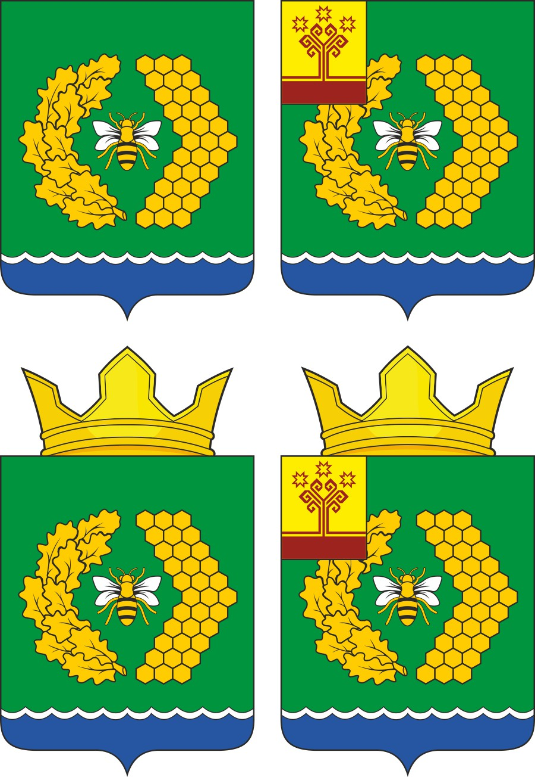

Герб Шумерлинского сельского поселения
(примеры воспроизведения в цвете)

ПРИЛОЖЕНИЕ 1.2
к Положению о гербе и флаге
Шумерлинского сельского
поселения

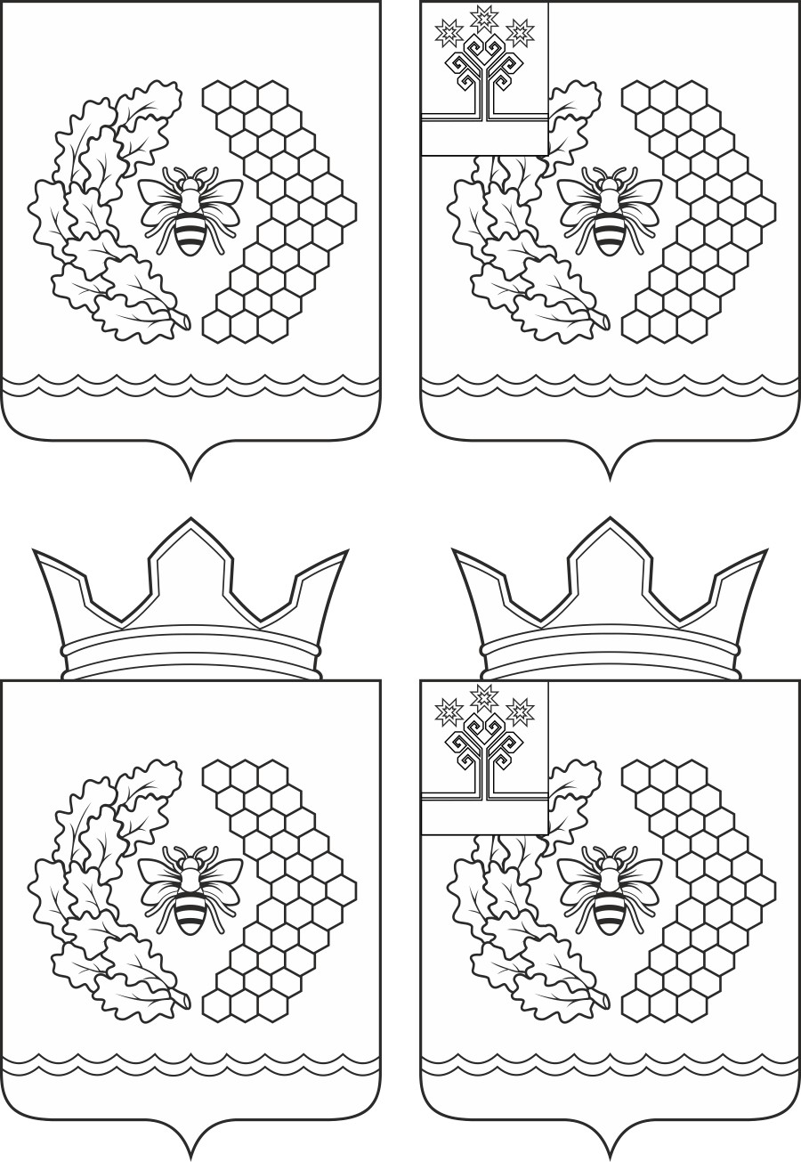

Герб Шумерлинского сельского поселения
(примеры контурного воспроизведения в чёрном и белом цветах)
ПРИЛОЖЕНИЕ 2
к Положению о гербе и флаге
Шумерлинского сельского
поселения



Флаг Шумерлинского сельского поселения
(цветное изображение)

